

**Серия «Организация»**

**Инструкция**

**По оплате директив по хоз нуждам в клиент-банке онлайн**

1. НО 2 распечатывает директиву в 1 с УК:  
   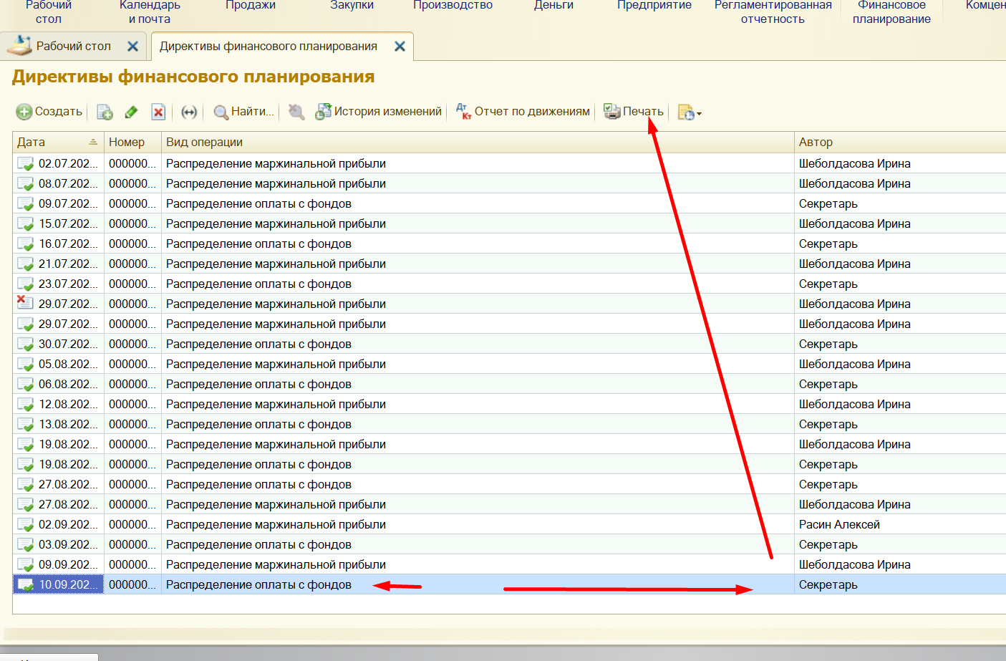
2. Открывает Приват 24 для бизнеса по ссылке <https://otp24.privatbank.ua/v2/#!/login>  
   и вводит логин и пароль, который выдала РСФ:

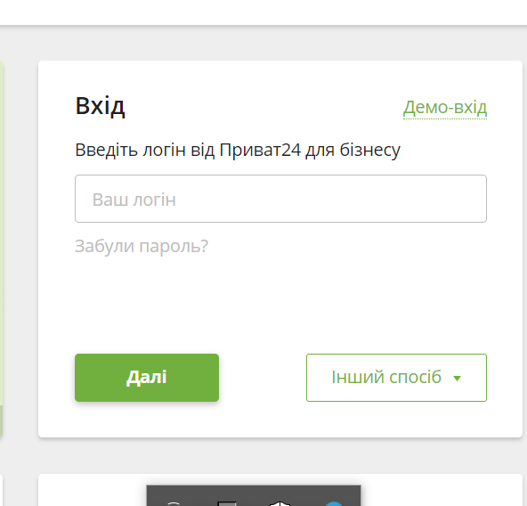

Для доступа в банк необходимо написать Шатило Наталье в Телеграм,чтоб она подтвердила вход:  
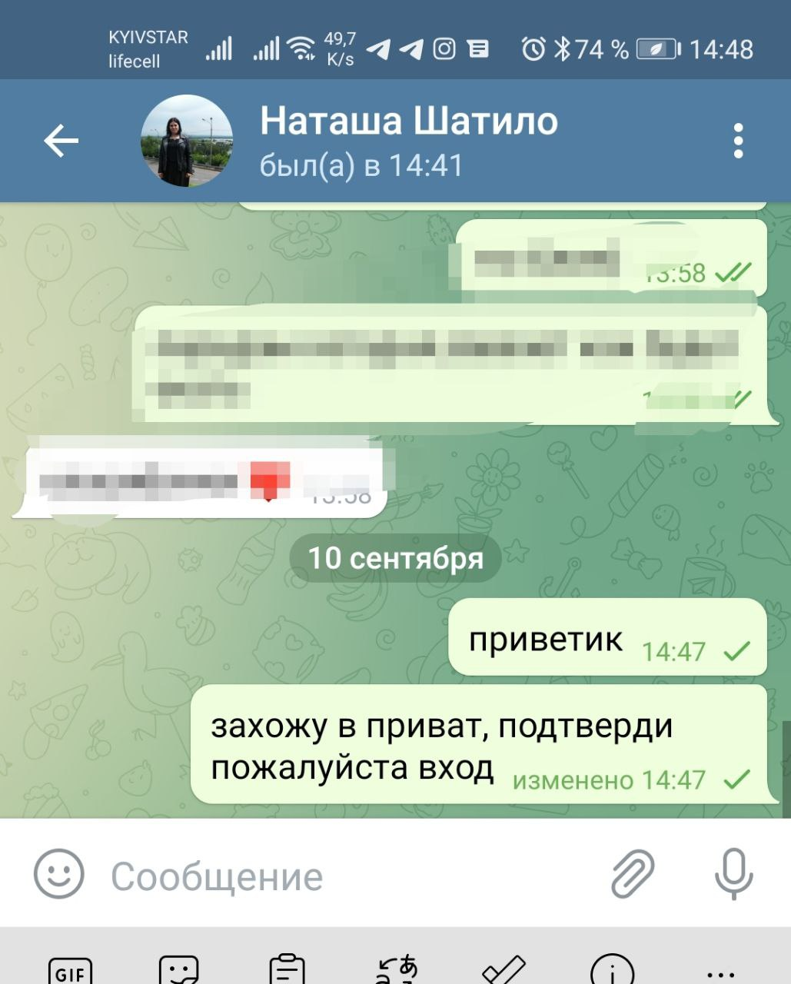

1. После входа в банк нажимаем “Увійти в підприємство”

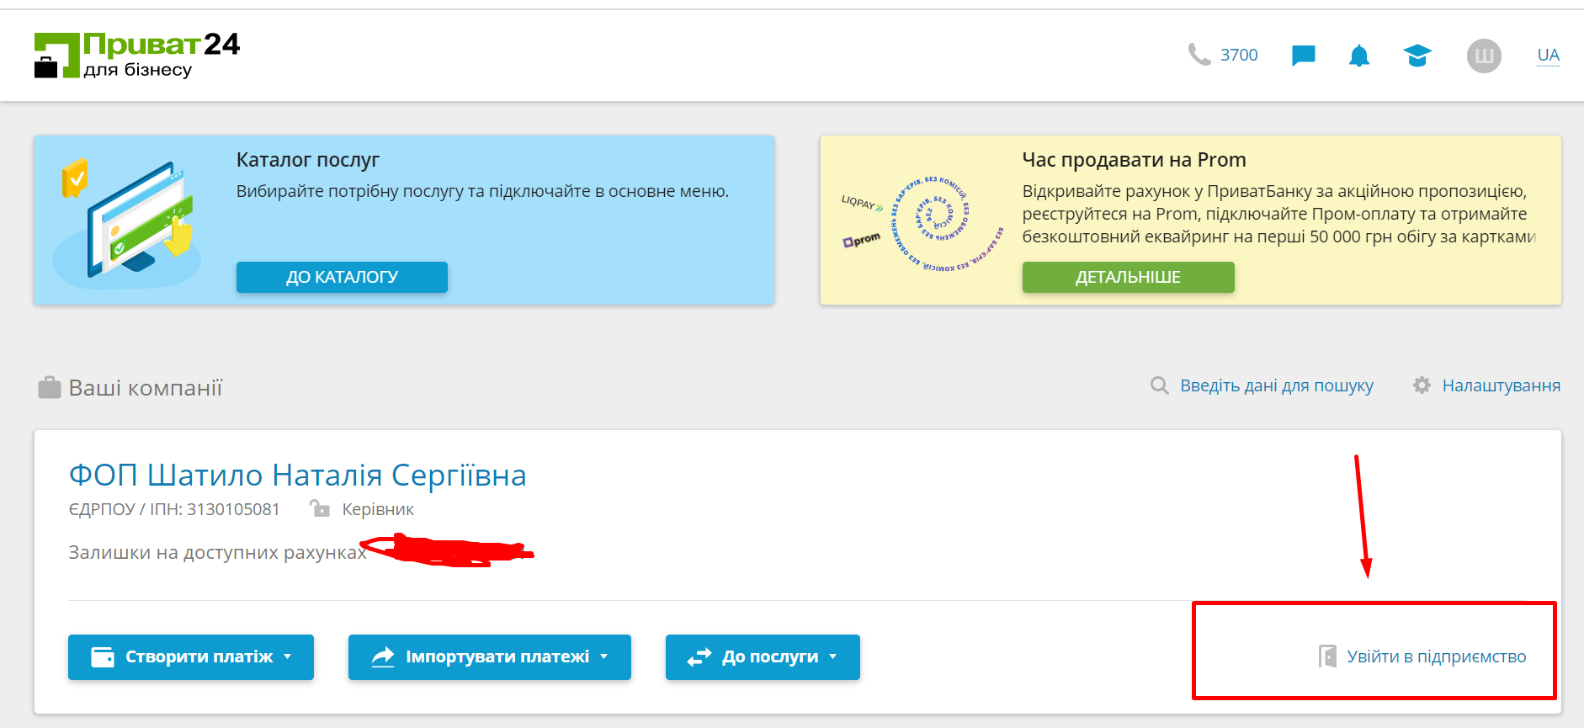

1. Переходим во вкладку “Платежі у гривні”(1) и выбираем период, за который нам нужно скопировать платежи “Операції за попередній місяць\квартал\тиждень...”(2). Это действие необходимо для того,чтоб не создавать заказ заново, а сэкономить время.

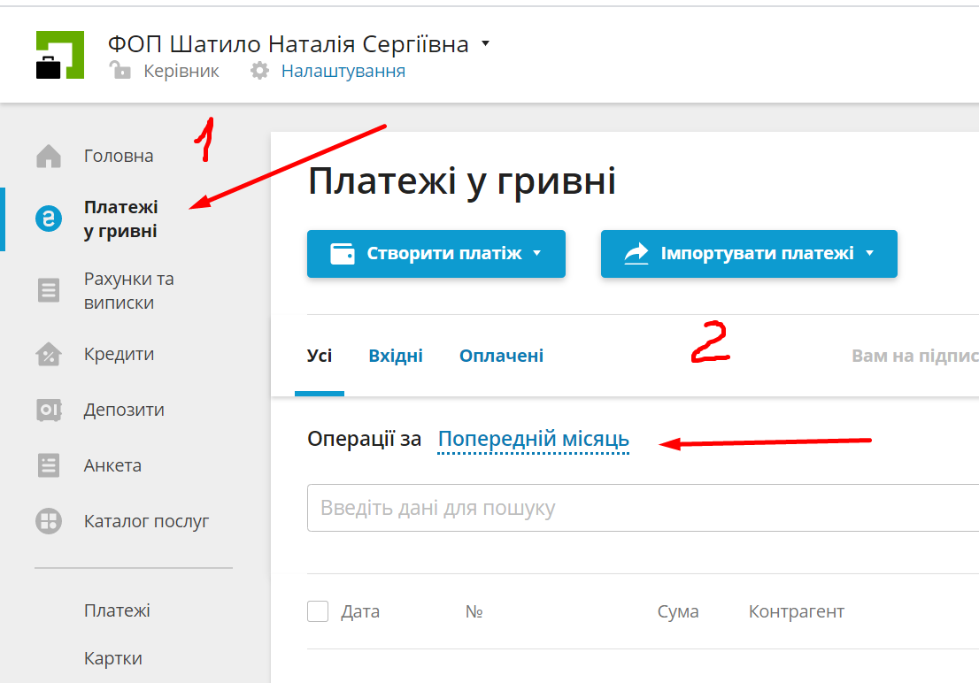

1. Согласно директиве и счетам на оплату ищем подходящий платеж и копируем его. Пример на счете по воде:

В директиве “вода Долина август”

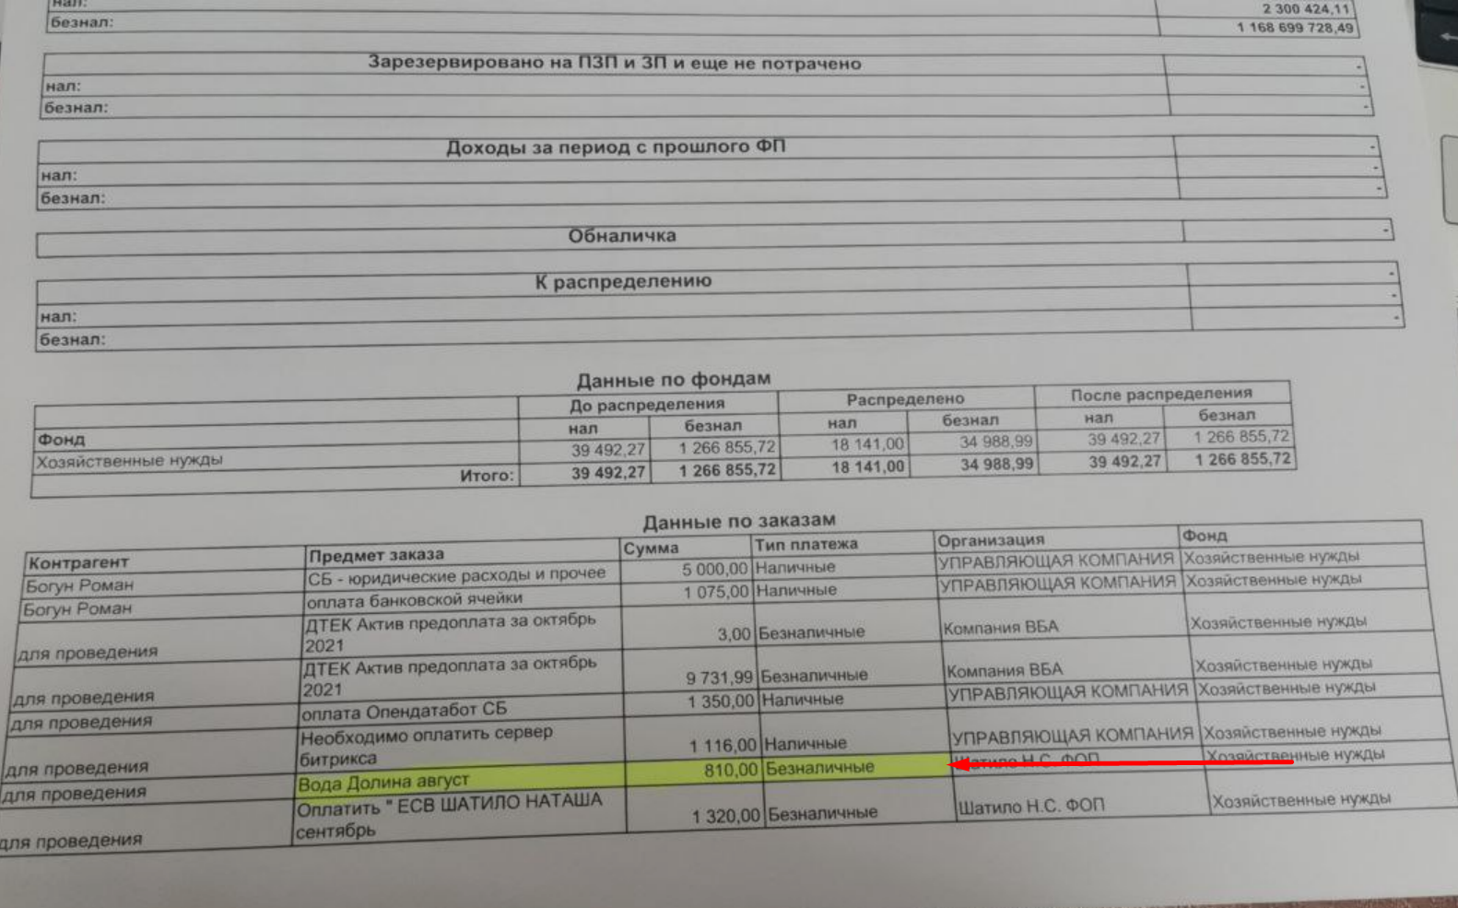

В счете сверяем сумму с указанной в директиве   
 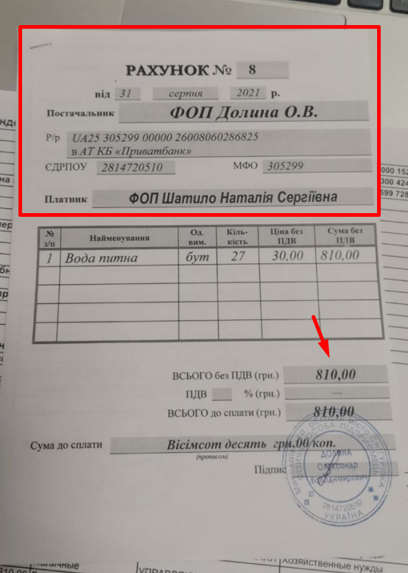

В банке копируем заказ на данного контрагента “ФОП ДОЛИНА О.В”  
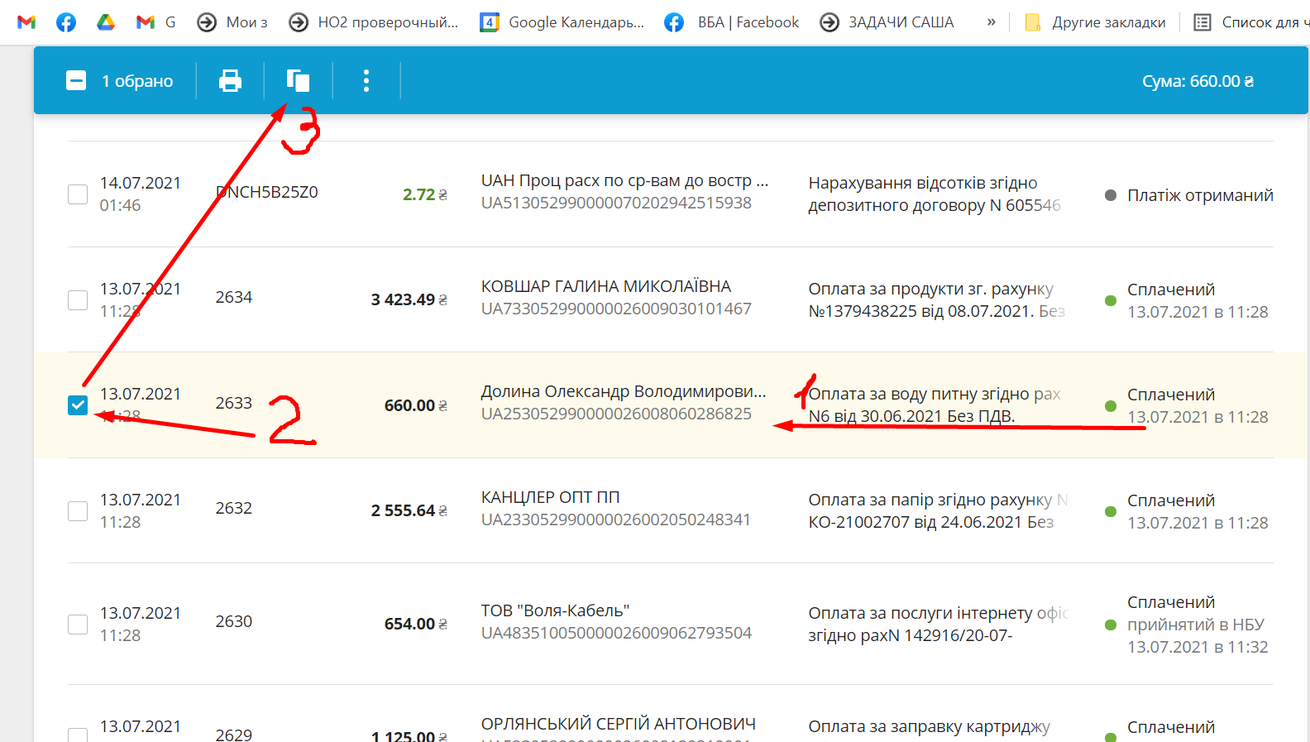

Данные действия НО2 проводит с каждым заказом в директиве на оплату.

1. Потом необходимо перейти во вкладку “Збережені”

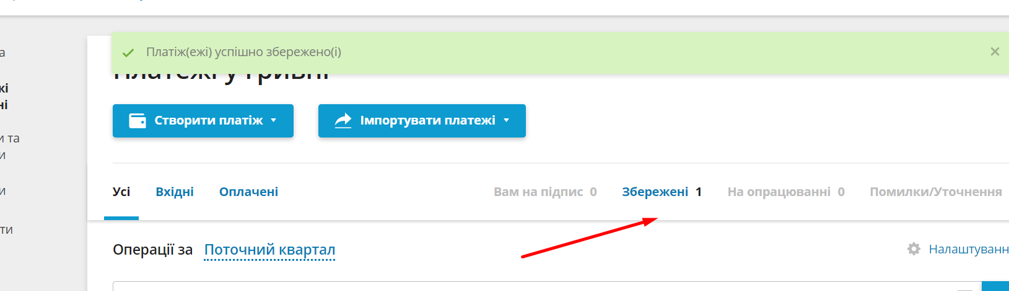

и нажать на заказ для редактирования

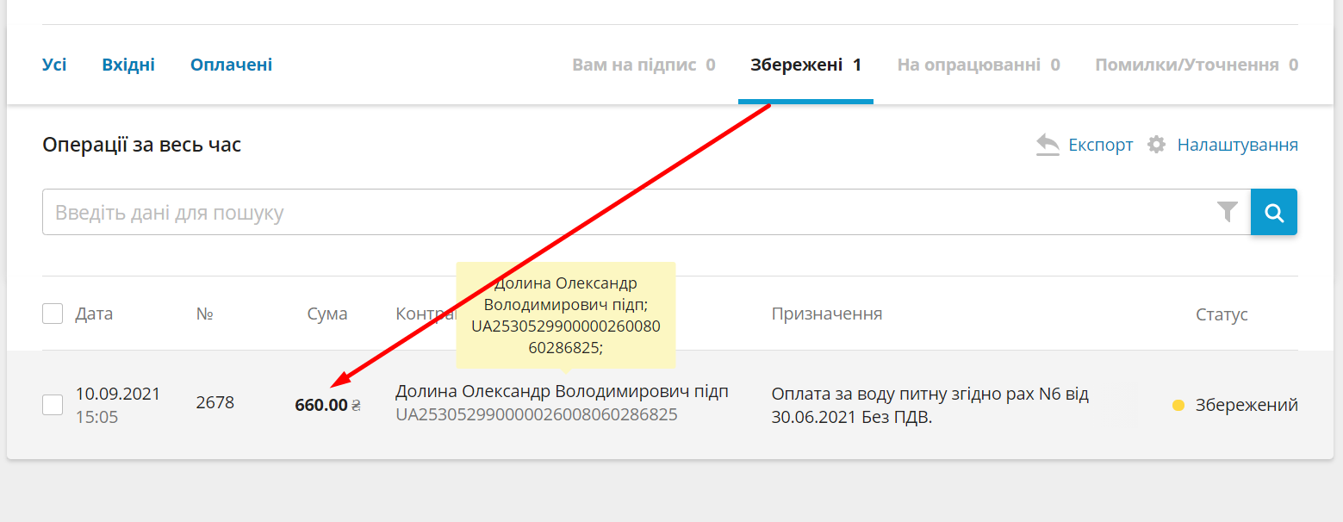

после открытия заказа нужно нажать кнопку “Змінити”

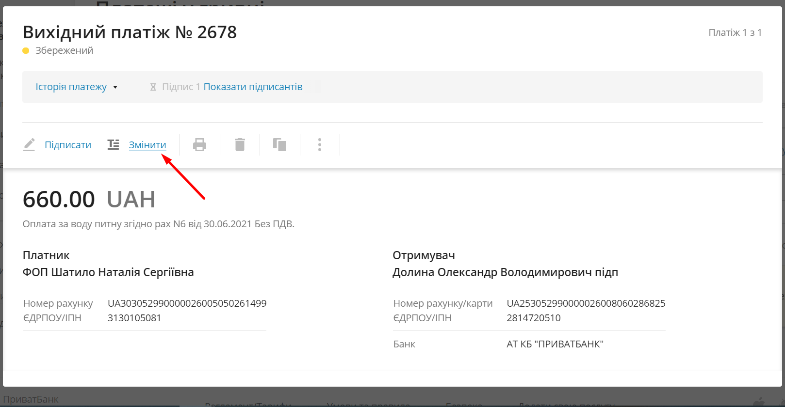

изменяем данные в заказе согласно текущего счета

**Пример ДО редактирования:**

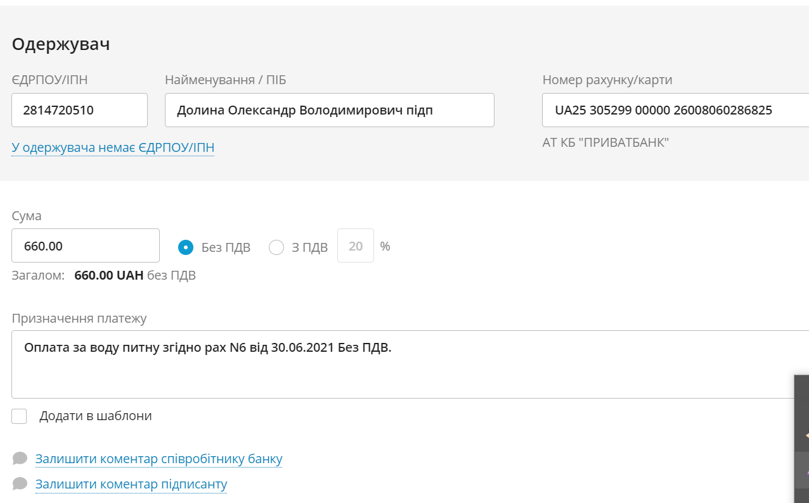

после редактирования согласно счету нужно нажать кнопку “Зберегти без відправлення”

**ПРИМЕР ПОСЛЕ РЕДАКТИРОВАНИЯ:**

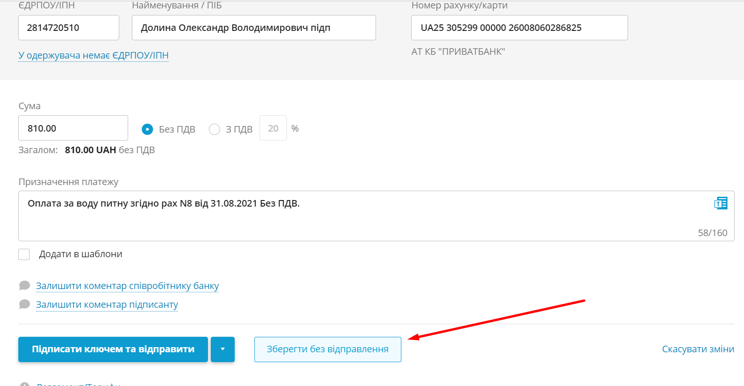

Нужно провести данные действия с каждым заказом.

1. Перед подписанием платежей необходимо проверить все сыормированные заказы согласно с данными счетов:

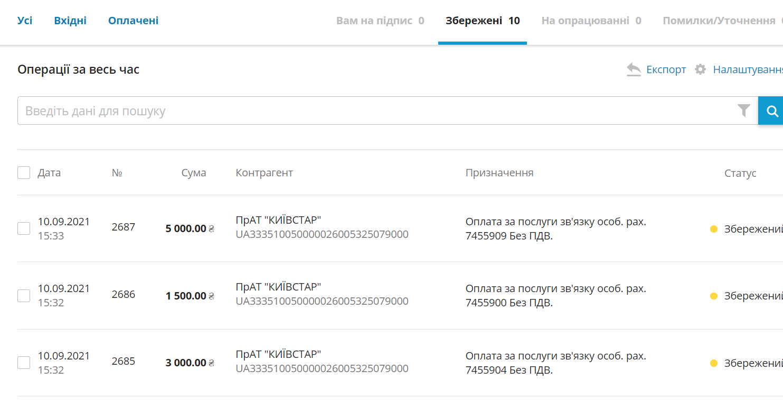

После проверки правильности данных необходимо выделить все сформированные платежи нажав галочку (1), нажать кнопку “Подписать”(2) и выбрать вкладку “ідписати ключем та відправити”:

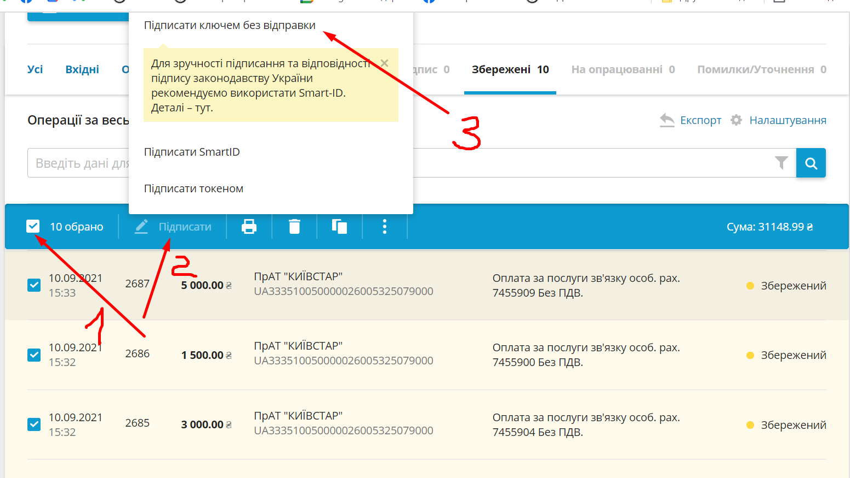

Появится окошко и выбираем в нем “Спробувати підпис без плагіну”

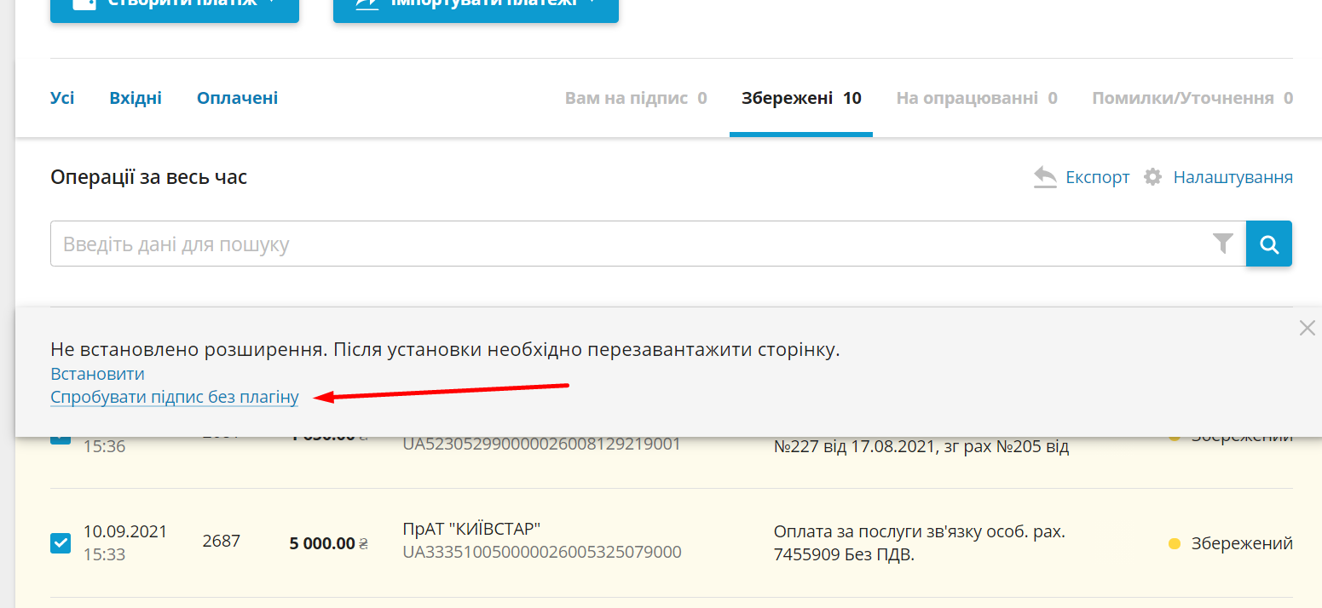

Далее вставляем в юсб разъем флешку с ключем (брать у РСФ) , выбираем необходимый ключ и вводим пароль (выдаст РСФ).

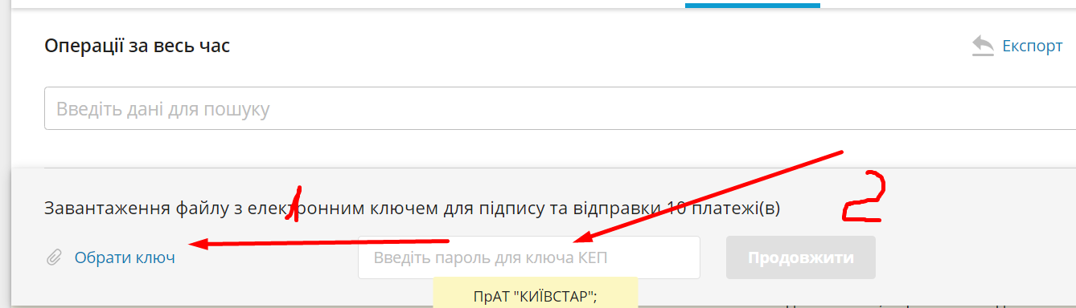

и когда все данные введены нажать “Підписати та відправити”

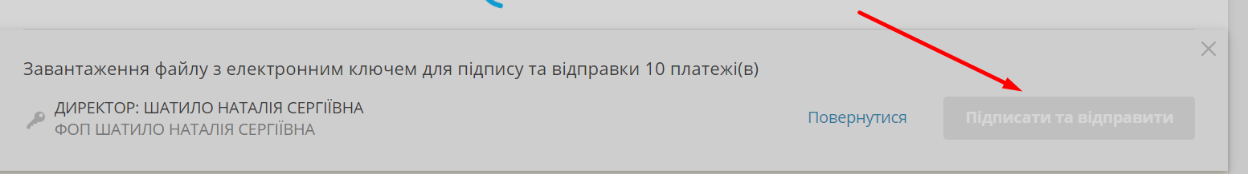

После отправки появится окно без заказов:

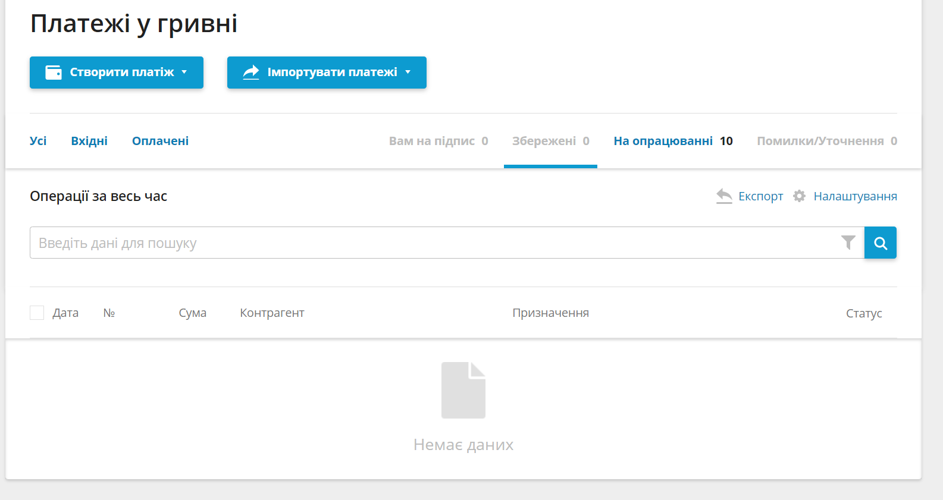

1. Далее необходимо перейти во вкладку “Оплачені”(1) и открыть платежи(2)  
   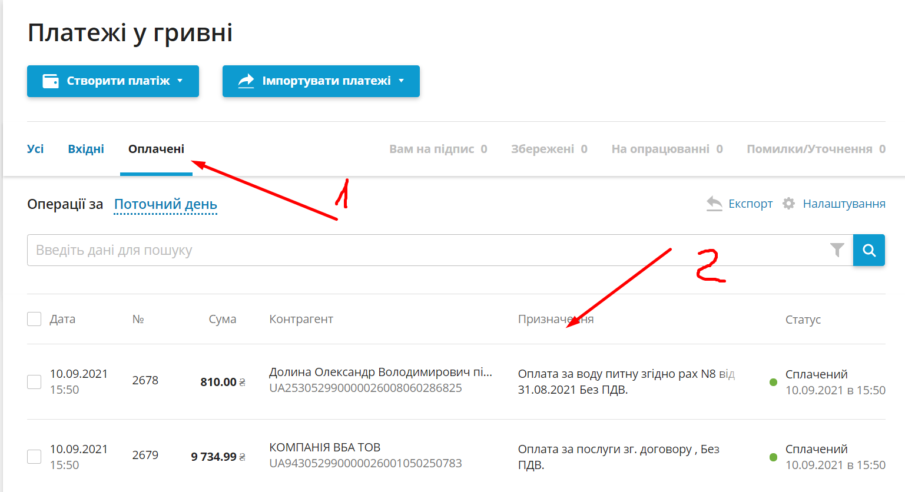
2. Далее необходимо провести платежи в 1С.   
   В 1С выбираем фильтры как на картинке. Сотрудником выбираем себя.

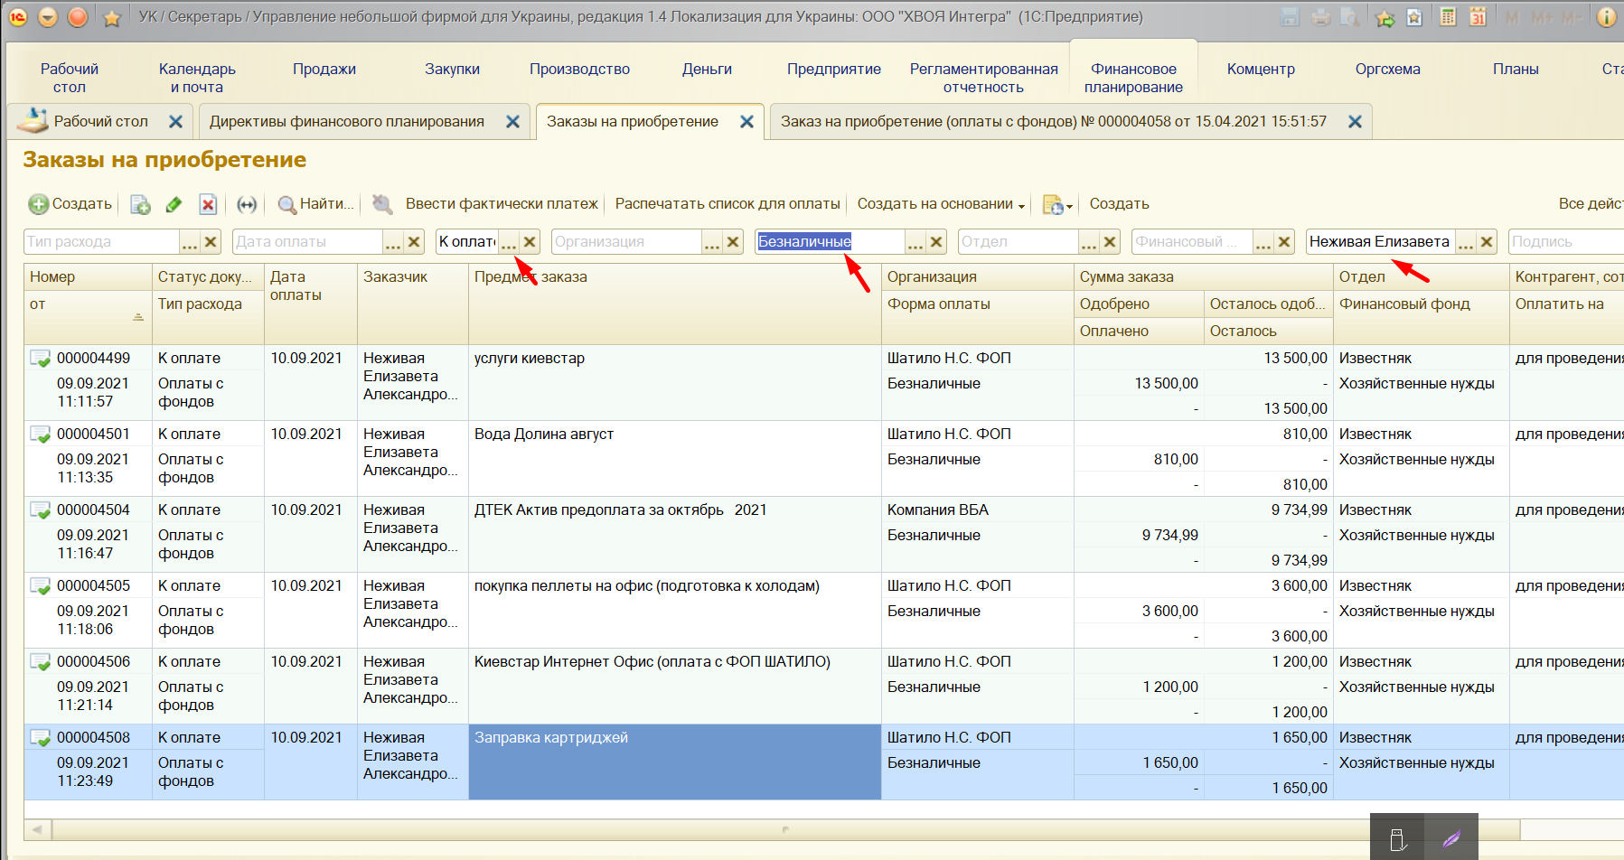

Потом выделяем все заказы,которые только что платили и выбираем кнопку “Ввести фактический платеж”

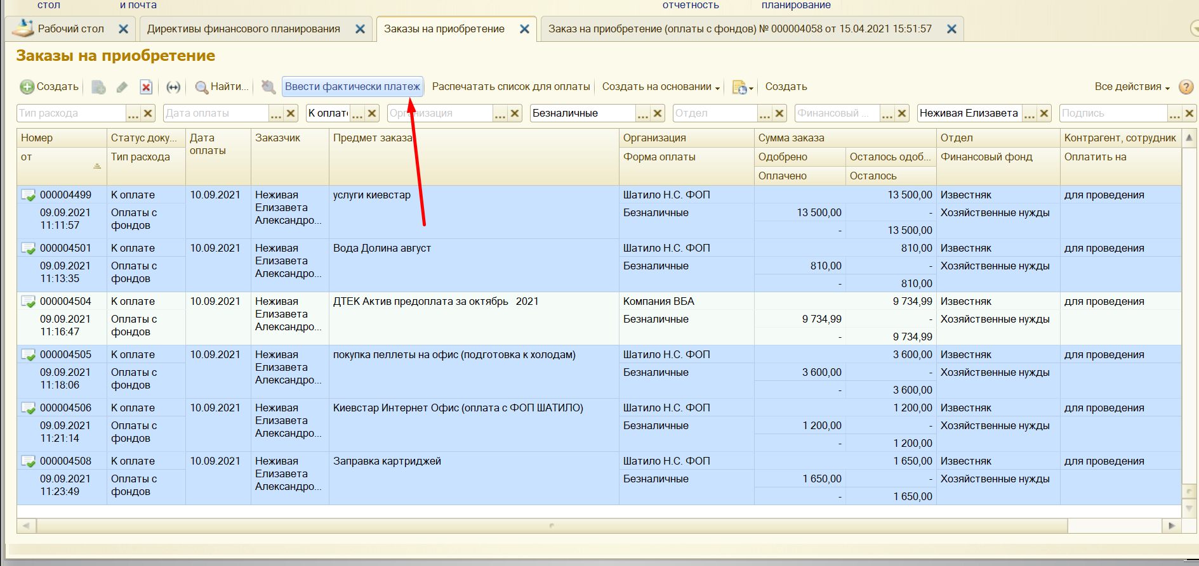

Откроется такое окно:

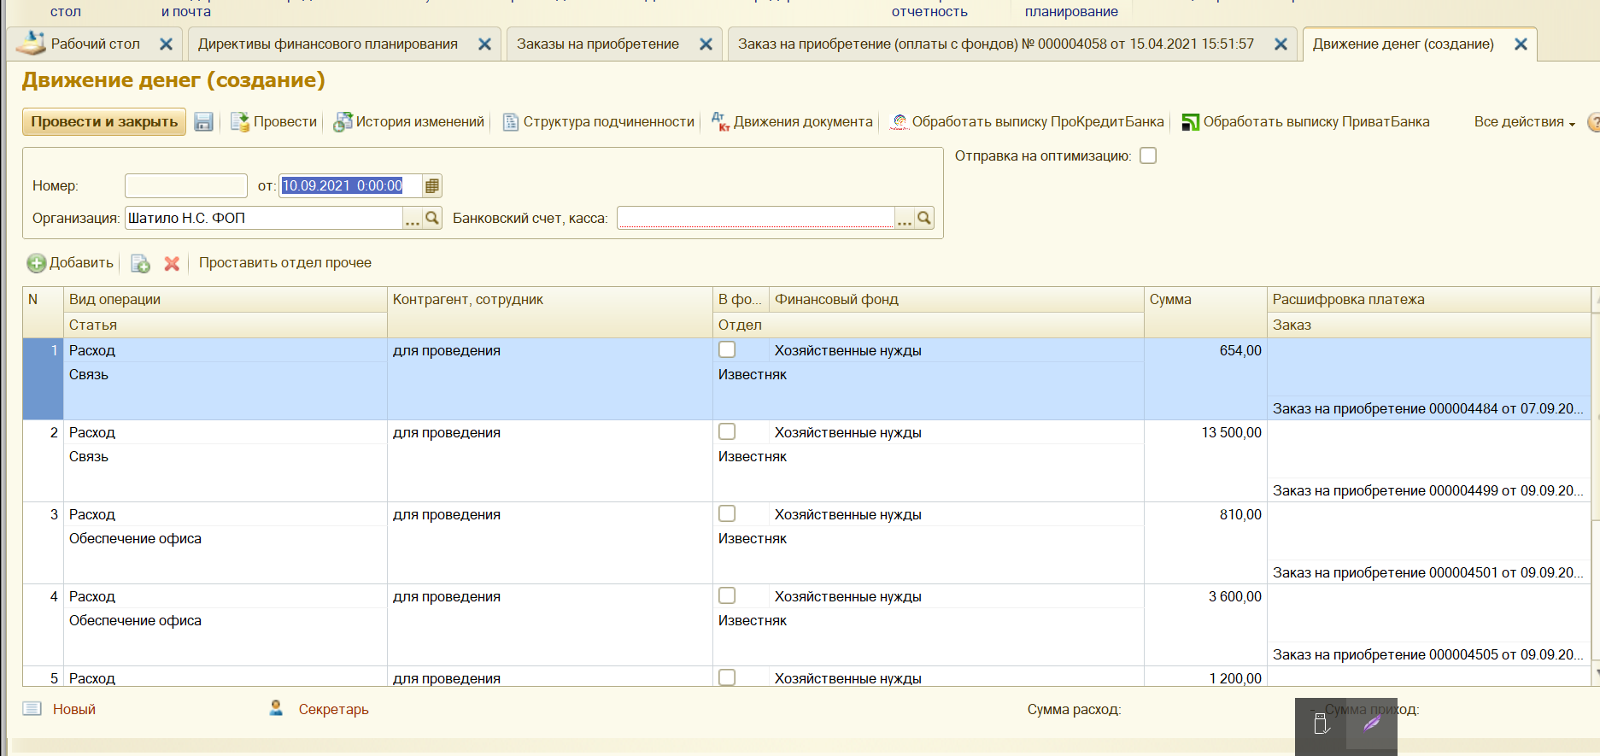

Далее возвращаемся в банк, открываем первый платеж и копируем назначение платежа:

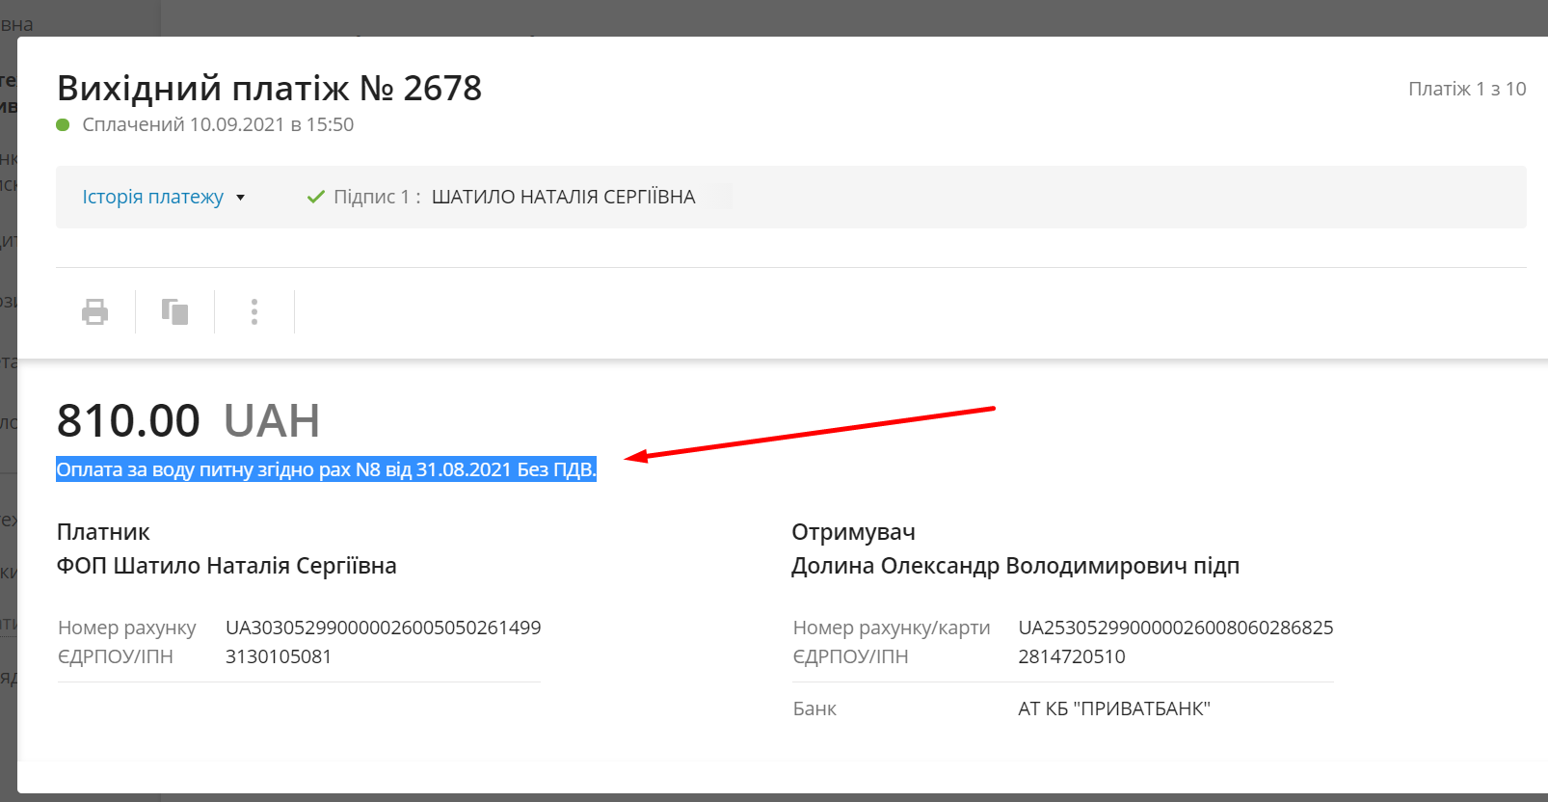

Скопированное назначение платежа переносим в необходимую строку во вкладке 1с:

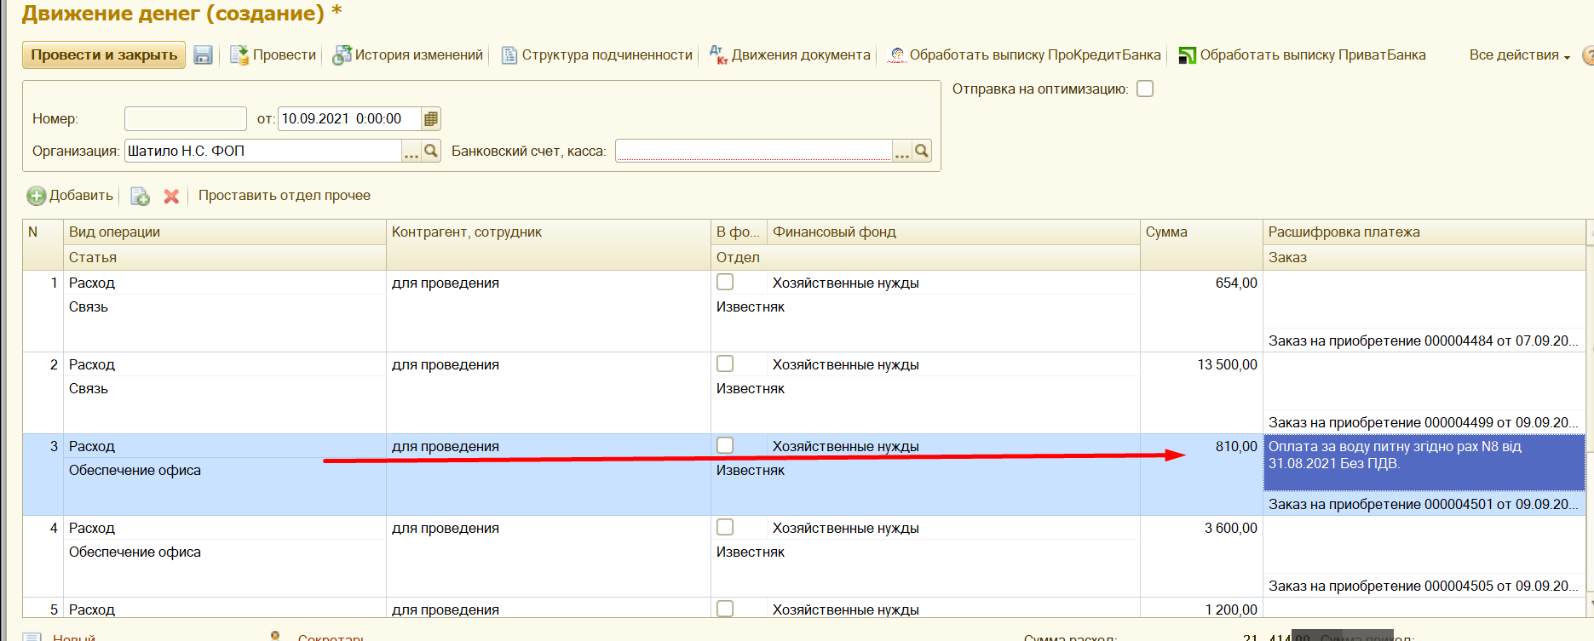

Данные действия проводим с каждым платежом.

1. После внесения всех данных нужно нажать 3 точки возле вкладки “Банковский счет, касса”

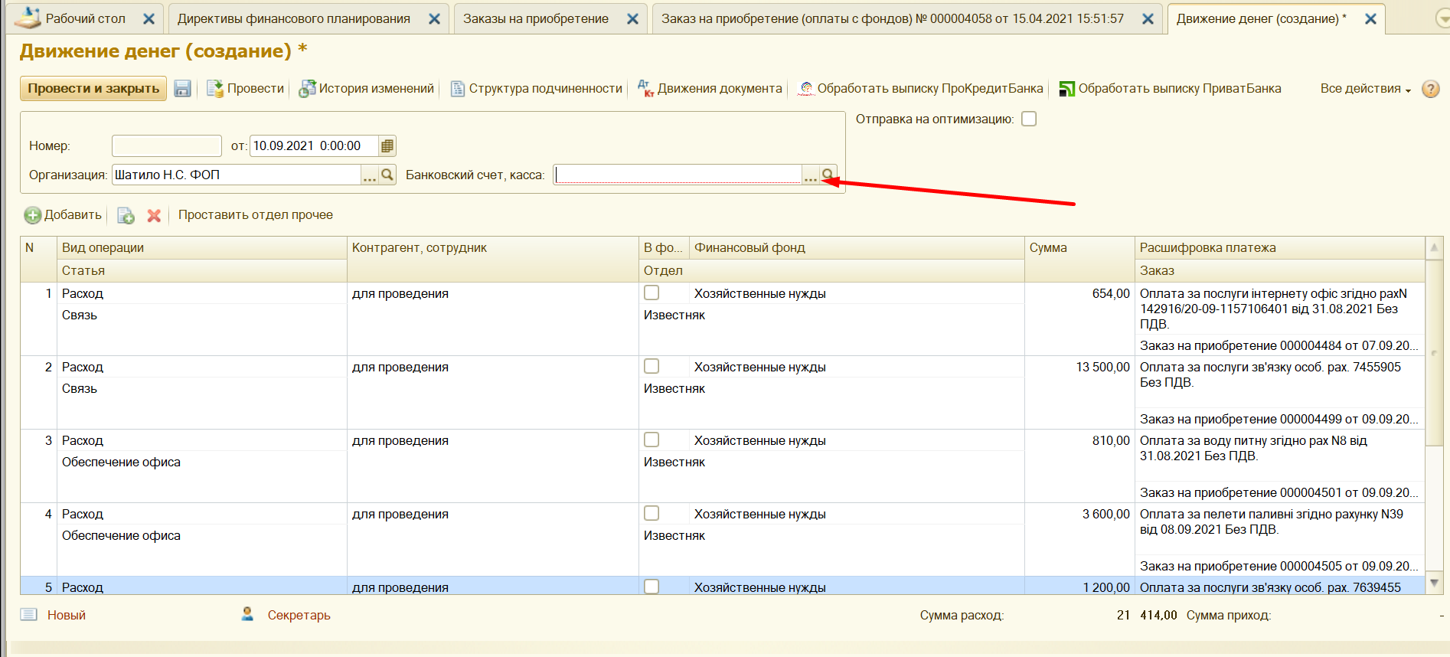

Выбрать “Банковский счет” UA303052990000026005050261499, в ПАТ "ПРИВАТБАНК", м. Дніпропетровськ.

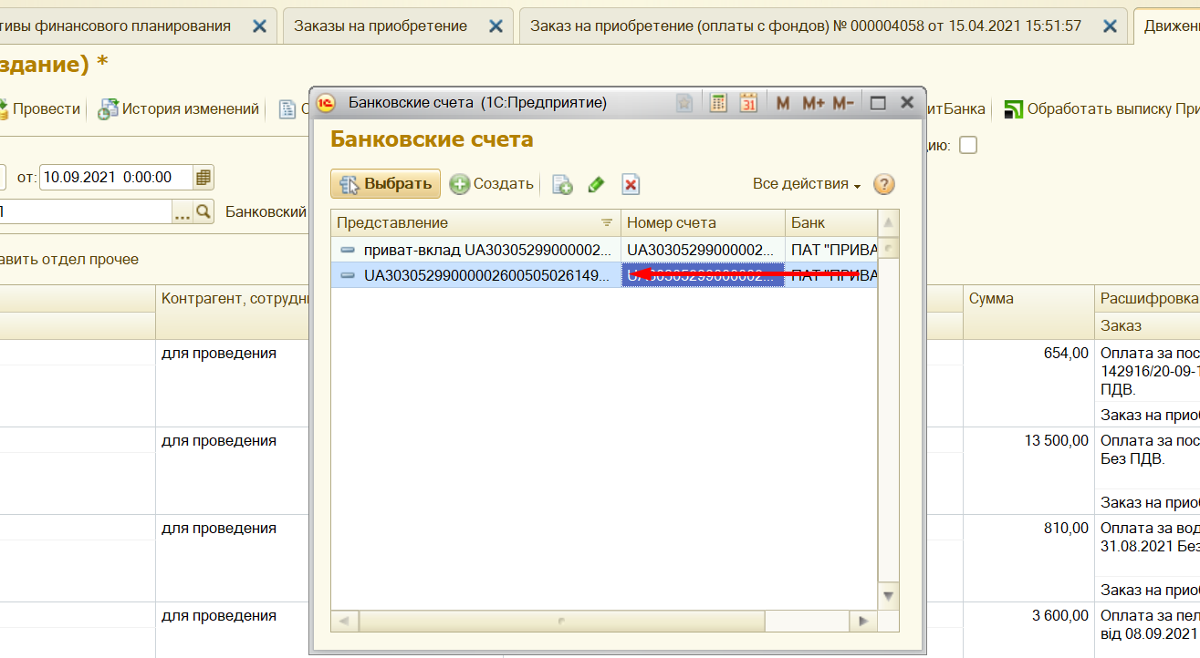

После выбора счета нужно нажать на дискету “Сохранить” (1) и на кнопку “Провести и закрыть” (2)

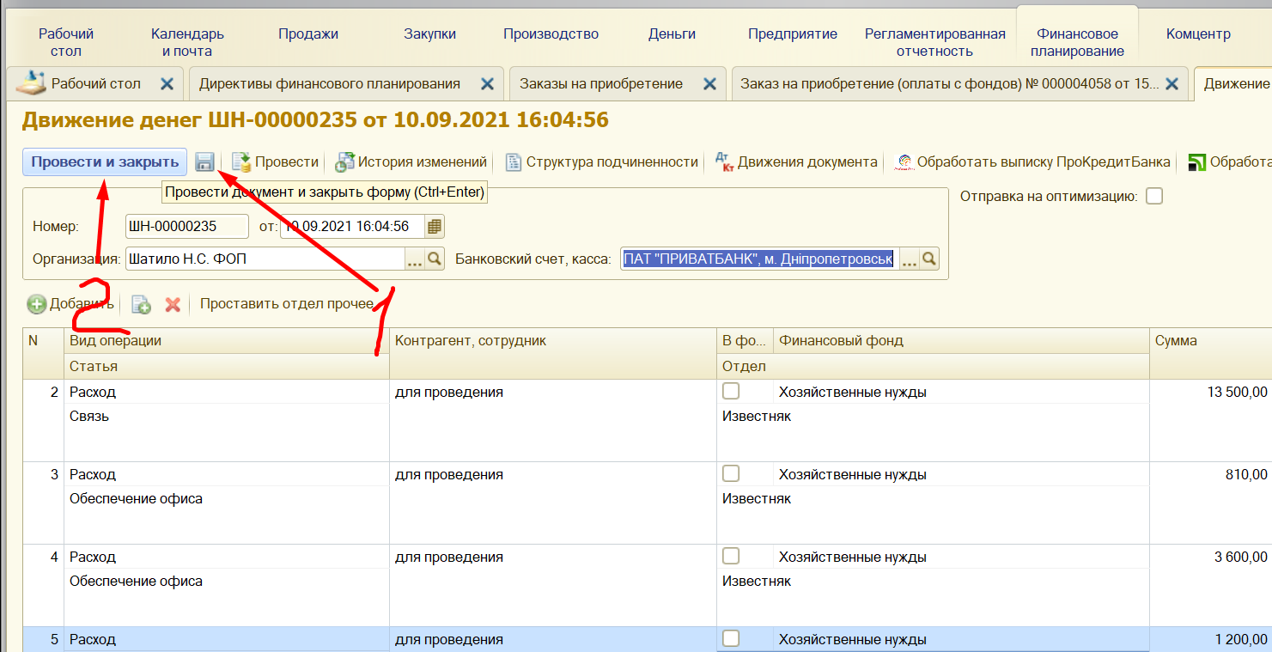

После всех действий необходимо собрать все счета и директиву в бумажном виде и положить их в лоток РСФ .